МДОУ « Детский сад присмотра и оздоровления» № 151

Марченкова Ольга Борисовна.

НОД по художественному творчеству: «Весёлые ладошки».

**Задачи:** познакомить детей с нетрадиционной техникой рисования

(ладонью); учить самостоятельно придумывать композицию рисунка;

развивать творческое воображение, внимание, мелкую моторику и

координацию движения рук. Воспитывать интерес к процессу

рисования.

**Креативное развитие**: Содействовать развитию творчества в

процессе выполнения творческого задания, с помощью

разнообразных техник и материалов.

**Интеграция образовательных областей**: «художественное

творчество», «музыка», «познание», «коммуникация».

**Оборудование:** простой карандаш; набор гуашевых красок; кисти;

палитра; баночки с водой; салфетки.

**Ход работы:**

**Педагог:** Сегодня я предлагаю вам новый способ рисования. Вы

никогда так раньше не рисовали. Мы будем обводить ладошки и

придумывать из них интересные рисунки.

*(Далее занятие ведется с демонстрацией схем для рисования.)*

Динозаврик-малышонок

Улыбается спросонок:

Мама рядом, папа рядом -

Что еще для счастья надо?

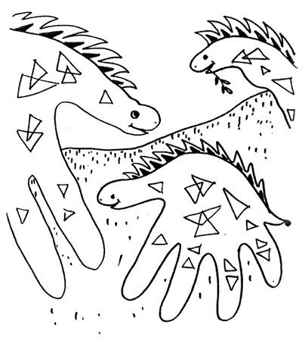

 Присмотритесь-ка получше:

Это кактус. Он колючий.

А когда дожди пойдут,

Все колючки расцветут.

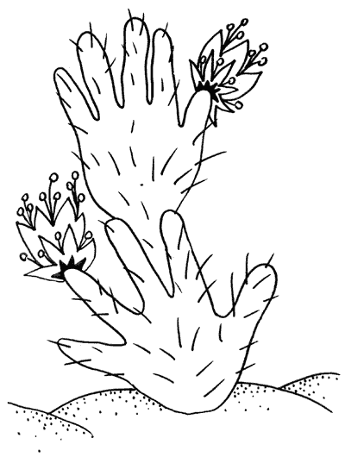

На полянке есть пенек,

Он не низок, не высок.

Посмотрите-ка, ребятки,

Что растет на нем? Опятки!

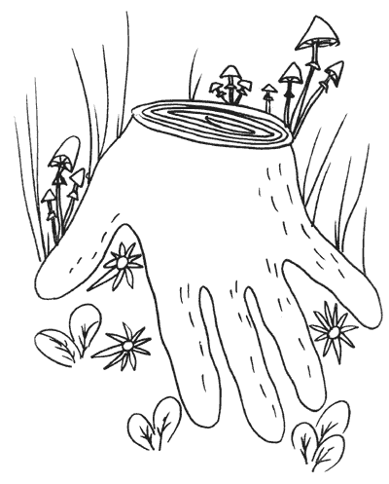

Мчится быстро, со всех ног

Под водой морской конек

Вот застрял в траве густой,

Я кричу: «Попался, стой

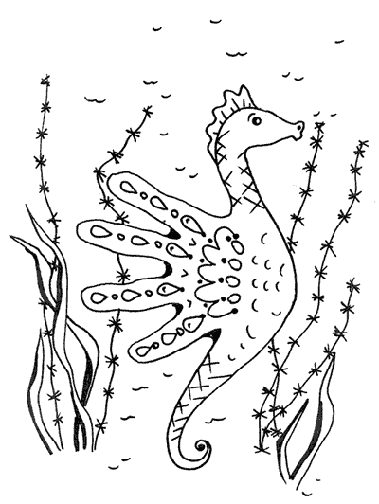

Мы вместе с подружкой рисуем загадку,

Ладошку, другую прижмем по порядку.

Добавим кружков, украсим их снова -

И вот уже бабочка наша готова.

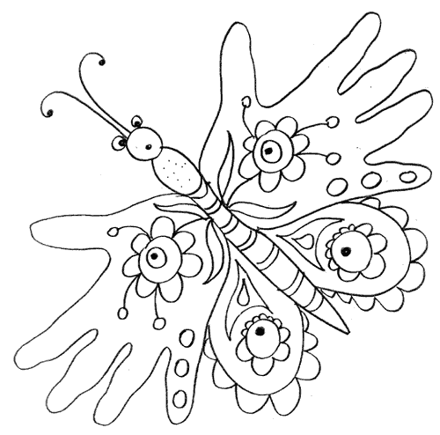

Распустился в чаще аленький цветок,

Светит, как жар-птица каждый лепесток.

Вот такое чудо. На моем листе

Оживает сказка в полной темноте.

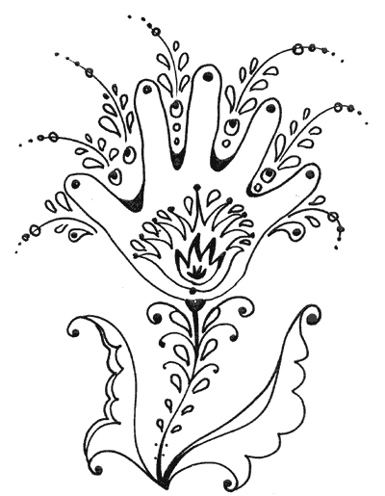

**Педагог:**

- А вы хотите попробовать? Внимательно посмотрите на свои руки.

Приложите ладошку к листу бумаги. Поворачивайте её, подвигайте.

- Посмотрите! Представьте! Пофантазируйте! Наши ладошки могут

превратиться в кого захотим! Придумали? Тогда прижимаем ладошку

и обводим простым карандашом.

- А затем дорисуйте недостающие детали.

- Ну а теперь можно раскрасить свой рисунок при помощи

карандашей, мелков или красок.

**Педагог:**

Ребята, мы немного устали, давайте отдохнем:

Мы сегодня рисовали,

Наши пальчики устали.

Наши пальчики встряхнем

Рисовать опять начнем.

**Педагог:** Молодцы, ребята! Посмотрите, мы с вами постарались, и у

нас получились красивые рисунки. Ребятки, вам понравилось

превращать ладошку? (Ответы детей). Сегодня мы устроим выставку,

для того чтобы родители, тоже могли полюбоваться на ваши работы.

Вот какая выставка «весёлых ладошек» получилась у нас.